词条——爱乐爱

爱乐爱（Eleser），是英国哈曼菲尔德（HARMAN FIELD）公司授权在中国大陆合法经营的母婴用品品牌。主要负责妈咪及婴幼儿日常生活用品的生产与销售，其产品系列涵盖纸尿裤、妈咪及婴儿洗护等。

中文名字：爱乐爱
英文名字：Eleser
国别：英国
所属行业：母婴用品
品牌口号：快乐贵族 爱乐爱
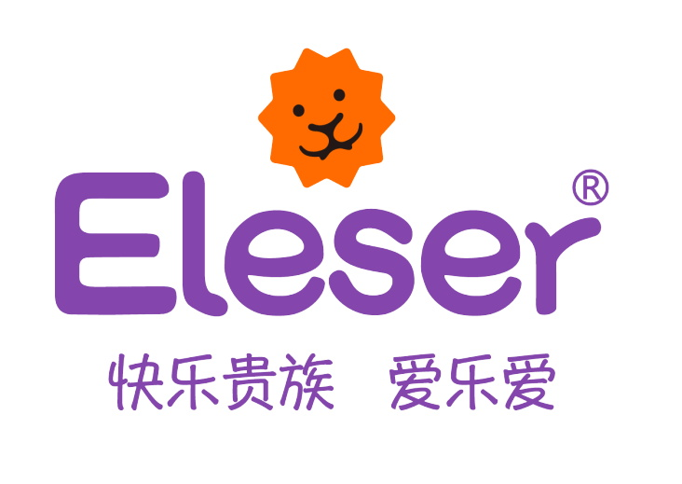
品牌介绍

品牌理念：快乐贵族 爱乐爱
爱乐爱Eleser强调快乐对于成长的重要性，以及早期家庭教养方式对孩子性格及未来发展的重要影响，创造性地提出“快乐贵族”理念。快乐，即充分释放孩子天性，给孩子自由和空间去发挥。而贵族，重在倡导从小培养孩子的贵族精神，即文化修养、责任担当和自由的灵魂。

品牌影响
16年7月，爱乐爱亮相上海第16届CBME中国孕婴童展，品牌获得了高端百货和高端KA卖场的青睐，同年11月，在国内一线城市的百货和KA门店，爱乐爱都建立了品牌专柜， 成为少有的覆盖全国高端门店的婴幼儿产品品牌之一。

产品介绍

纸尿裤系列

Eleser®婴儿奢华丝柔纸尿裤精选进口高品质轻薄柔韧材料，拥有多项专利技术。其产品360°高倍透气并贴合人体工学设计 。奢华丝柔芯体始终不坨不坠，整夜吸锁，专业呵护柔嫩肌肤，快乐小屁屁。 Eleser®婴儿奢华丝柔纸尿裤，帮助婴幼儿尽享自由舒适，释放活泼天性，用真爱服务于严谨又愉悦的健康呵护。

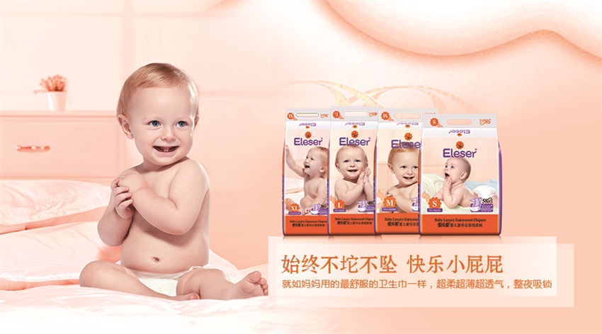
婴儿洗护系列
安心愉悦是亲子情感的纽带，是陪伴婴幼儿健康成长的基础。Eleser®精选进口燕麦及深海两节荠籽提取精华，温和呵护柔嫩肌肤，贴心陪伴婴幼儿肌肤健康成长，正如母乳般安心愉悦。

妈咪洗护系列
孕哺期妈咪积极愉悦的情绪，有助于胎儿及婴幼儿的健康成长。Eleser®精选进口燕麦及深海两节荠籽提取精华，温和呵护妈咪脆弱肌肤，让每一寸肌肤都水润舒适，乐享SPA般安心愉悦。

产品优势

原装进口原料：爱乐爱产品精选进口高品质原料，确保产品安全、放心。
拥有专利技术：爱乐爱纸尿裤拥有专利轻柔吸水无纺布生产技术（专利号：ZL 2015 2 1076269.4）、无纺布绵柔前腰贴（专利号：ZL 2015 2 0579183.7）
通过GMPC认证：爱乐爱洗护产品系列均通过认证。
